

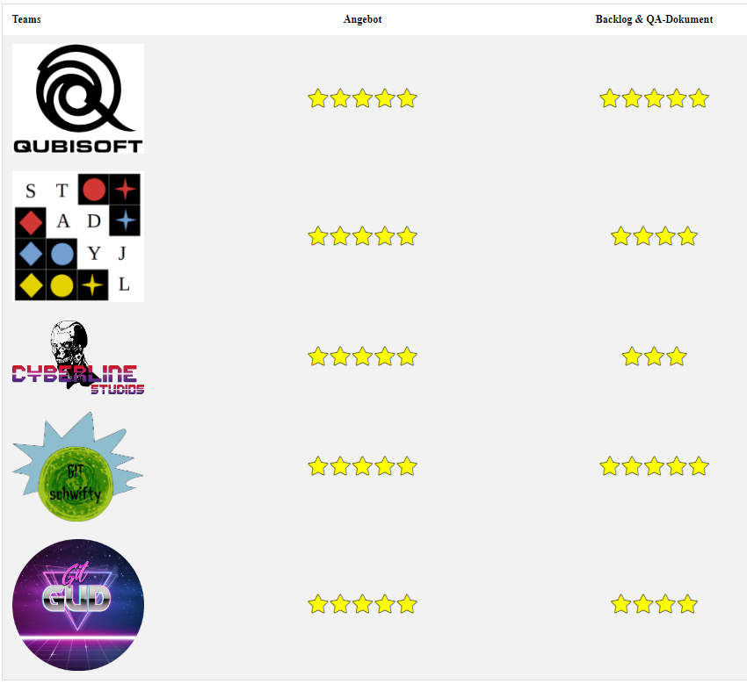

**Checkliste**

* 10 ist die höchste zu vergebene Punktzahl

|  |  |  |
| --- | --- | --- |
| **Kriterium** | **Bewertung (1 – 10)\*** | **Bemerkung** |
| Ist die Software lauffähig und wird live gezeigt? | JA / NEIN |  |
| Wird Maven verwendet? Wenn nicht, welches Framework dann? | JA / NEIN |  |
| Aufbau Software |  |  |
| Verwendete Pattern |  |  |
| Aufgeteilt in Module? |  |  |
| Aufbau GUI |  |  |
| Gestaltung der GUI |  |  |
| CSS-Dateien (Aussehen/Aufbau) |  |  |
| MVC? |  |  |
| Erweiterbarkeit |  |  |
| JavaDocs komplett? |  |  |
| Unit-Tests vorhanden? |  |  |
| Test-Coverage |  |  |
| Wie ist Support geregelt? |  |  |
| Welche Funktionalitäten sind implementiert? |  |  |
| Login – IP-Adresse speicherbar | JA / NEIN |  |
| Lobby – noch nicht gestartete, gestartete und beendete Spiele zu sehen | JA / NEIN |  |
| Lobby – Config der Spiele zu sehen? | JA / NEIN |  |
| Spielfeld – Mit welcher Technik wurde das Spielfeld realisiert? |  |  |
| Spielfeld – Bedenkzeit wird angezeigt? | JA / NEIN |  |
| Spielfeld – Steine auf Hand des Spielers und Stack wird angezeigt? | JA / NEIN |  |
| Spielfeld – Werden die Spieler bei Beendigung des Spiels über das Ergebnis benachrichtigt? | JA / NEIN |  |
| Spielfeld – Stack wird angezeigt? | JA / NEIN |  |
| Spielfeld – gelegte Steine des jeweiligen Spielers werden umrandet? | JA / NEIN |  |
| Aufbau Netzwerkinterface |  |  |
| Gesamteindruck Code |  |  |
| Ist der Code auf Englisch verfasst? |  |  |
| Gesamteindruck Software |  |  |
| QA-Dokument |  |  |
| DevOps-Dokument |  |  |
| Wie viele Stunden pro Woche hat die Gruppe im Durchschnitt für SWTPRA gemacht? |  |  |